Upute za grafove:
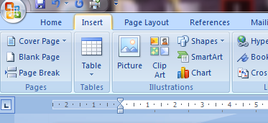
1.
2..
1.otvori insert (umetni)
2.klik na chart(dijagram)

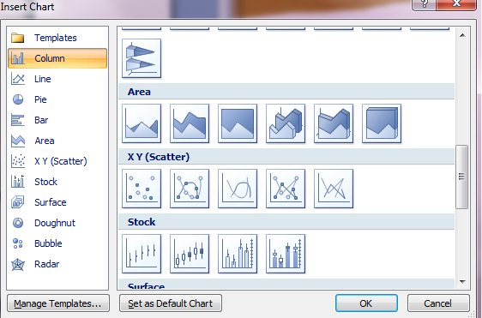
5..
4..
3..
3.otvorit će ti se ovakva tablica
4. izaberi XY
5.klik na OK

6.Otvorit će se tablica:
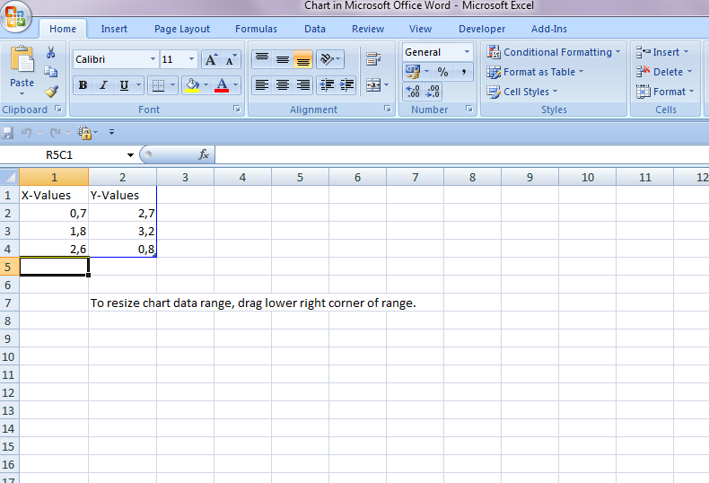
7.Dodaj vrijednosti :
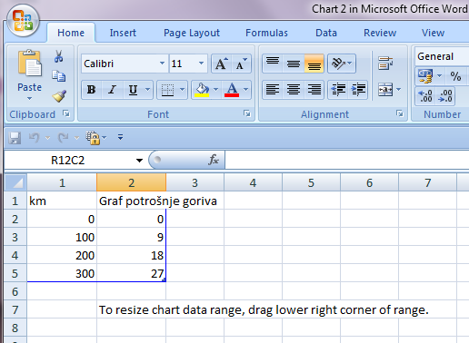
7..
6..

Pojavit će se ovakva slika. Kad uneseš sve podatke zatvori na 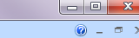

Evo graf:

2.Slijedi tablica:

1.Izaberi 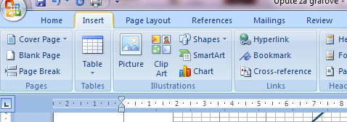
1..
2.Označi koliko želiš stupaca(bar 5) I redaka (bar 2) I upiši slično ovoj tablici
Gorivo | hotel | ulaznice | hrana | pokloni | zabava | karte
2500 | 3244 | 500 | 1000 | 500 | 250 | 400

3. Slijedeće je izrada dijagrama potrošnje
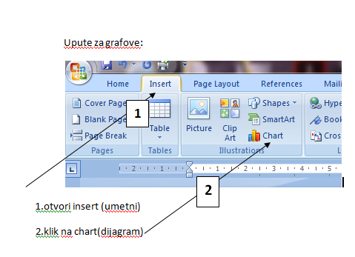
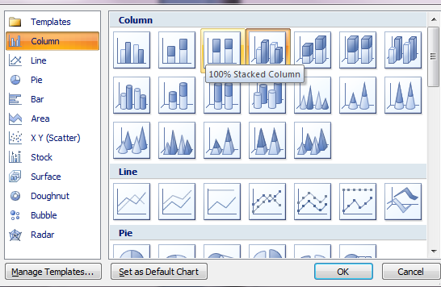
3..
3. Izaberi koji dijagram želiš
I dvoklik na njega

4. Pojavit će se tablica
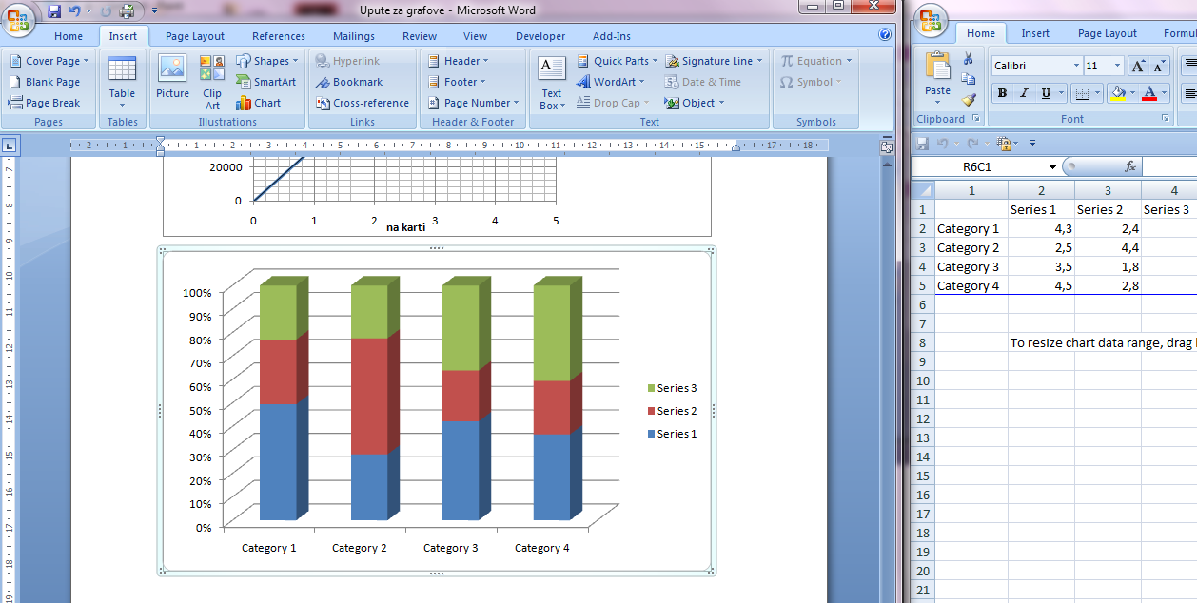
4..
Smanji tablicu I promijeni podatke
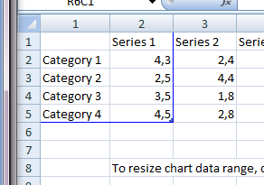
5..

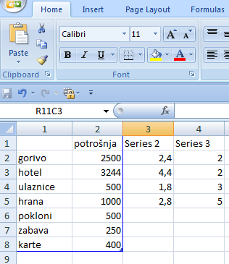
I napokon evo dijagram.(Zatvori prozor s tablicom. )
Dijagrmu možeš mijenjati ime i ostale vrijednosti tako da klikneš na ono što želiš.

Možeš ga kopirati(desni klik na mišu I kopiraj)
6.Tada opet desni klik na mišu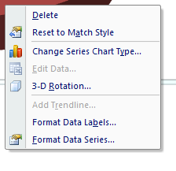
6..
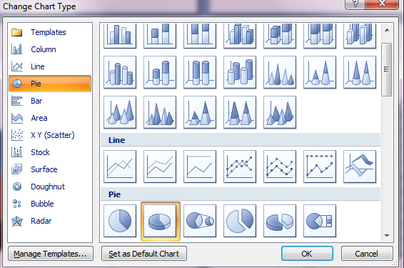 7.Izaberi kružni dijagram (ili tortasti) OK
8..
7..

Za graf mjerilo karte ponovi postupak kao za graf potrošnje goriva

